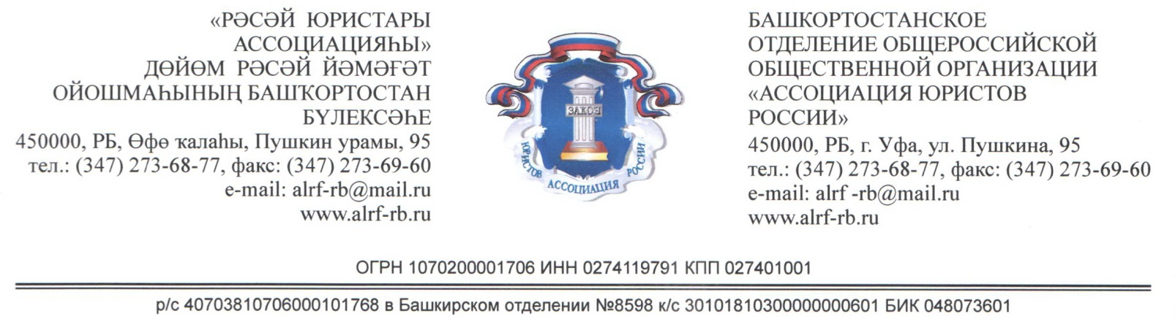

25.06.2021 года по инициативе Ассоциации юристов России
проводится
Всероссийский единый день оказания бесплатной юридической помощи
В мероприятии граждан примут участие сотрудники прокуратуры, нотариусы, адвокаты, юрисконсульты администрации. Будет оказана бесплатная юридическая помощь по любым вопросам, в том числе по проблемам детей-сирот и детей, оставшихся без попечения родителей, планируется информирование по вопросам нотариальной практики, по банкротству физических лиц.
По вопросам государственной регистрации прав на недвижимое имущество, межевания земельных участков, оформления права собственности на объекты капитального строительства прием граждан будет осуществляться специалистами Росреестра.

Запись на приём по телефону 2-26-44; 2-09-09.

Прием граждан будет осуществляться с 10.00 до 16.00 часов в помещении межмуниципального отдела по Благоварскому и Чишминскому районам
Управления Росреестра РБ по адресу:
р.п. Чишмы, ул. Проспект Дружбы, д. 1 Б

Руководитель местного отделения Ассоциации юристов России в Чишминском районе Республики Башкортостан Якупова Г.Д.

